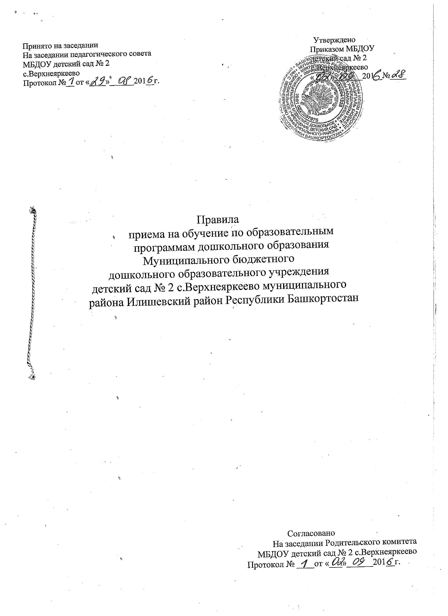

Общие положения
1.1. Правила приема на обучение по образовательным программам дошкольного образования в Муниципальное бюджетное дошкольное образовательное учреждение детский сад №2 с. Верхнеяркеево муниципального района Илишевский район Республики Башкортостан (далее – Учреждение) разработаны в соответствии с:
- Федеральным законом от 29.12.2012 г. № 273-ФЗ «Об образовании в Российской
Федерации» (Пункт 8 ч.3 ст.30, ч.9 ст. 55, ч.5 ст. 55);
- Законом от 01.06.2013 г. № 696-з «Об образовании в Республике Башкортостан»;
- Федеральным законом от 25.07.2002 г. № 115-ФЗ «О правовом положении
иностранных граждан в Российской Федерации»;
- Законом Российской Федерации от 19.02.1993 г. № 4530-1 «О вынужденных
переселенцах»;
- Законом Российской Федерации от 19.02.1993 г. № 4528-1 «О беженцах»;
- Порядком приема на обучение по образовательным программам дошкольного образования, утвержденного приказом Министерства образования и науки Российской
Федерации от 08.04.2014 г. №293;
- Порядком организации и осуществления образовательной деятельности по основным общеобразовательным программам дошкольного образования, утвержденного приказом Министерства образования и науки Российской Федерации от 30.08.2013 г.
№1014;
- Уставом Учреждения.
  - Настоящие Правила регламентируют прием граждан Российской Федерации (далее -дети, ребенок) в Учреждение для обучения по образовательным программам дошкольного образования Учреждения.
  - Прием иностранных граждан и лиц без гражданства, в том числе соотечественников за рубежом, за счет средств бюджетных ассигнований федерального бюджета, бюджетов субьектов Российской Федерации и местных бюджетов осуществляется в соответствии с международными договорами Российской Федерации, Федеральным законом от 29.12.2012 г. № 273-ФЗ «Об образовании в Российской Федерации», Порядком приема на обучение по образовательным программам дошкольного образования, утвержденный приказом Министерства образования и науки Российской Федерации от 08.042014 №293, и настоящими Правилами.

2. Организация приема

  - Учреждение осуществляет прием детей в возрасте от 2 месяцев до 8 лет при наличии соответствующих условий.
  - Учреждение обеспечивает прием всех детей, имеющих право на получение дошкольного образования.
2.3. .Прием детей с ограниченными возможностями здоровья осуществляется на обучение по адаптированной образовательной программе дошкольного образования только с согласия родителей (законных представителей) и на основании рекомендаций психолого-медико-
педагогической комиссии.
2.4.Прием детей в Учреждение осуществляется в течение всего календарного года при наличии свободных мест.
2.5.До начала приема в Учреждение назначается лицо, ответственное за прием документов (заведующий), и утверждается график приема заявлений и документов.
- 6.На информационном стенде и на официальном сайте Учреждения в сети Интернет yarkeyds3.jimdo.com до начала приема размещается информация о сроках приема документов, график приема документов.

- Порядок зачисления
3.1. Прием детей в Учреждение на обучение по образовательным программам дошкольного образования осуществляется на основании направления (путевки) Отдела образования, личного заявления родителя (законного представителя) при предъявлении оригинала документа, удостоверяющего личность родителя (законного представителя), либо оригинала документа, удостоверяющего личность иностранного гражданина и лица без гражданства в Российской Федерации в соответствии с законодательством Российской Федерации.
В заявлении родителями (законными представителями) ребенка указываются следующие сведения:
а) фамилия, имя, отчество (последнее - при наличии) ребенка;
б) дата и место рождения ребенка;
в) фамилия, имя, отчество (последнее - при наличии) родителей (законных представителей) ребенка;
г) адрес места жительства ребенка, его родителей (законных представителей);
д) контактные телефоны родителей (законных представителей) ребенка.
Примерная форма заявления размещается Учреждением на информационном стенде и на официальном сайте Учреждения в сети Интернет.
Прием детей, впервые поступающих в Учреждение, осуществляется на основании медицинского заключения.
3.2. Для зачисления в Учреждение родители (законные представители) детей, проживающих на закрепленной за Учреждением территории, дополнительно предоставляют:
- оригинал свидетельства о рождении ребенка или документ, подтверждающий родство заявителя (или законность представления прав ребенка);
- свидетельство о регистрации ребенка по месту жительства или по месту пребывания на закрепленной территории или документ, содержащий сведения о регистрации ребенка по месту жительства или по месту пребывания.
  - Для зачисления в Учреждение родители (законные представители) детей, не проживающих на закрепленной за Учреждением территории, дополнительно представляют:
свидетельство о рождения ребенка.
  - Для зачисления в Учреждение родители (законные представители) детей, не являющихся гражданами Российской Федерации, дополнительно представляют:
- документ, подтверждающий родство заявителя (или законность представления прав ребенка); - документ, подтверждающий право заявителя на пребывание в Российской Федерации. Иностранные граждане и лица без гражданства все документы представляют на русском языке или вместе с заверенным в установленном порядке переводом на русский язык.
Копии предъявляемых при приеме документов хранятся в Учреждении в течение всего периода обучения ребенка.
  - Для зачисления в Учреждение детей из семей беженцев или вынужденных переселенцев родителей (законные представители) предоставляют:
удостоверение вынужденного переселенца со сведениями о членах семьи, не достигших возраста 18 лет, или удостоверение беженца со сведениями о членах семьи, не достигших 18 лет.
  - Родители (законные представители) детей, впервые поступающих в образовательную организацию предоставляют соответствующее медицинское заключение.
  - Лицо, ответственное за прием документов (заведующий), при приеме заявления обязано ознакомиться с документом, удостоверяющим личность заявителя, для установления факта родственных отношений и полномочий законного представителя .
  - При приеме заявления должностное лицо, ответственное за прием документов, знакомит родителей (законных представителей) с Уставом Учреждения, Лицензией на право осуществления образовательной деятельности, с образовательными программами дошкольного образования, реализуемыми Учреждением, Правилами внутреннего распорядка, иными локальными нормативными актами, регламентирующими организацию и осуществление образовательной деятельности, а также настоящим Правилам.
  - Факт ознакомления родителей (законных представителей) ребенка с документами, указанным в п.3.8. фиксируется в заявлении о приеме на обучение по образовательным программам дошкольного образования и заверяется личной подписью родителей (законных представителей) ребенка.
  - Подписью родителей (законных представителей) ребенка фиксируется также согласие на обработку их персональных данных и персональных данных ребенка в порядке, установленным законодательством Российской Федерации.
  - Лицо ответственное за прием документов (заведующий), осуществляет регистрацию поданных заявлений и документов в журнале приема заявлений о приеме в Учреждение, о чем родителям (законным представителям) детей выдается расписка в получении документов, содержащая информацию о регистрационном номере заявления о приеме ребенка в Учреждение и перечне представленных документов. Расписка заверяется подписью лица, ответственного за прием документов (заведующим) и печатью Учреждения.
  - Заявление может быть подано родителем (законным представителем) в форме электронного документа с использованием информационно-телекоммуникационных сетей общего пользования.
  - После приема документов, указанных в настоящих Правилах, Учреждение заключает договор об образовании по образовательным программам дошкольного образования с родителями (законными представителями) ребенка.
  - Зачисление ребенка в Учреждение оформляется приказом заведующей в течение трех рабочих дней после заключения договора.
  - На каждого зачисленного в Учреждение ребенка формируется личное дело, в котором хранятся все полученные при приеме документы.

